参考２

工事請負契約又は
土木工事共通仕様書に係る
提出書類の書式
提出書類の作成に当たっては、書式、部数ともに発注者の確認を得るものとする。
書式  番号 | 書 式 名 | 備考 | 頁
－  1  1-2  －  －  －  3  4  5  5-2  6  6-2  6-3  6-4  7  7-2  8  9  9-2  10  10-2  10-3  11  12  12-2  12-3  13  14  15  15-2  16  16-2  17  17-2  17-3  18  18-2  18-3  19  20  21  22  22-2  23  23-2  24  25  － | 目次  工程表  （別紙）工程表  契約保証金納付書  契約保証金還付請求書  保証書に係る受領書  委任権限除外通知書  着工届  現場代理人及び主任技術者等通知書  現場代理人・主任技術者（監理技術者）・専門技術者経歴書  工事中標識設置届  標示施設等の設置状況写真  標識・標示・保安施設・誘導員設置位置図  標識設置状況写真  報告・協議書  報告・協議書（現場技術業務委託者ありの場合）  農業土木工事内容の変更指示に伴う事務処理要領  工事協議（指示）書  段階確認・立会願  工事材料確認検査願  中間検査願  中間検査願（工場製品）  工場製品確認検査願  出来形部分確認請求書  支給材料請求書  支給材料（又は貸与品）受領(又は借用)書  支給材料（又は貸与品）返還書  工事現場発生材報告書  工期変更願  工事完成通知書（しゅん工届）  指定部分成通知書  工事目的物引渡申出書  （指定部分）引 渡 書  請求書 （工事前払金）  請求書 （工事代金）  認定請求書 （中間前払金の請求前の請求様式）  工事履行報告書  工事総合工程表（参考資料―１）  出来形算定内訳表（例）  破壊検査箇所等復築完了届  建設業退職金共済組合掛金収納書  法定外労働災害補償制度加入証明書  建設廃棄物処理実施計画書  「建設廃棄物処理実施計画書」の記入方法  高度技術・創意工夫・社会性等に関する実施状況  同上の（説明資料）  再生資材使用証明書  事 故 報 告 書  熊本県 電子納品運用ガイドライン（案） | 約款3条  共仕1-1-4条  （別紙１）  （別紙２）  （別紙２）  別記様式6  別紙  別記様式第1－1号  検査規程4条  別記様式第13号  別記様式1  別添様式  様式－イ | ２９７  ２９９  ３００  ３０１  ３０２  ３０３  ３０４  ３０５  ３０６  ３０７  ３０８  ３０９  ３１０  ３１１  ３１２  ３１３  ３１４  ３１５  ３１６  ３１７  ３１８  ３１９  ３２０  ３２１  ３２２  ３２３  ３２４  ３２５  ３２６  ３２７  ３２８３２９  ３３０  ３３１  ３３２  ３３３  ３３４  ３３５  ３３６  ３３７  ３３８  ３３９  ３４０  ３４１  ３４２  ３３７  ３３８  ３４８  ３４９
（注）１．請負者が契約書第10条第3項により現場代理人に権限の委任を行わない場合は書式中、書類の提出者が現場代理人とあるのは請負者氏名と読み替る。
（書式第1号）
約款第３条関係
共通仕様書第１－１－４条関係
熊本県公共工事請負契約約款第３条関係

工 程 表

平成 年 月 日

熊本県知事 様

住 所
商号又は名称
代 表 者 名 印

工 事 名 ：

平成 年 月 日契約結結しました上記工事について、熊本県公共工事請負契約

約款第３条の規定に基づき、別紙のとおり提出します。

（書式第１－２号）
別 紙
契約約款第３条関係
共通仕様書１－１－４条関係

工 程 表

工 期 平成 年 月 日から
平成 年 月 日まで

工種 | 細目 | 数量 | 月  10 20 |  |  | 月  10 20 |  |  | 月  10 20 |  |  | 月  10 20 |  |  | 月  10 20 |  |  | 月  10 20 |  |  | 備 考

（注）１．工程は棒線をもって表示すること。
２．工程に変更があった場合は、変更前の工程を上段に点線で表示すること。
３．Ａ４縦より大きい用紙を使用する場合は折りたたんでＡ４縦とすること。

（別紙１）

契約保証金納付書

１ 工事番号 第 号

２ 工 事 名

３ 請負代金額 円

４ 契約保証金納付額 円

上記のとおり、納入通知書兼領収書の写しを添えて契約保証金を納付します。

平成 年 月 日

住 所
商号又は
名 称

代表者名 印

熊本県知事 様
（別紙２）

契約保証金還付請求書

１ 工事番号

２ 工事名

３ 請求金額 円

４ 還付の事由 上記工事のしゅん工認定を受け、工事目的物を引渡したため

上記のとおり契約保証金の還付を請求します。

平成 年 月 日

住 所
商号又は
名 称

代表者名 印

熊本県知事 様

（口座振替先）
銀 行
信用金庫 支店
信用組合

口座種別 普通・当座 口座番号
（別紙２）

保証書に係る受領書

１ 工事番号 第 号

２ 工 事 名

上記工事に係る保証書（変更契約書がある場合には変更契約書を含む。）を受領した

ので、銀行等に返還すること及び今後、保証書の滅失、き損等につき一切の責任を負う

ことを約します。

平成 年 月 日

住 所
商号又は
名 称

代表者名 印

熊本県知事 様
（書式第３号）

委任権限除外通知書

平成 年 月 日

熊本県知事 様

住 所
商号又は名称
代 表 者 名 印

工 事 名 ：

平成 年 月 日契約締結した上記の工事に係る下記事項については、現場代理

人に権限を委任しないので、工事請負契約書第１０条第３項の規定により通知します。

記
（書式第４号）
着 工 届

１ 工 事 番 号

２ 工 事 名

３ 工 事 場 所

４ 契 約 年 月 日

５ 工 事 期 間

６ 着 工 年 月 日 平成 年 月 日

上記のとおり着工しましたので届けます。

平成 年 月 日

住 所
商号又は名称
代 表 者 名 印

熊本県知事 様

（書式第５号）
別記様式６
（第10条関係）
現 場 代 理 人
通 知 書
主任（監理）技術者

１ 工 事 番 号

２ 工 事 名

３ 工 事 場 所

４ 現場代理人氏名

５ 主任技術者氏名
保有資格
免許番号

６ 監理技術者氏名
保有資格
免許番号
監理技術者資格者証番号

７ 専門技術者氏名
保有資格
免許番号

上記のとおり現場代理人、主任（監理）技術者、専門技術者定めたので通知します。

平成 年 月 日

住 所
商号又は名称
代 表 者 名 印

熊本県知事 様

（注）１ 当該工事が建設業法第２６条第２項の規定に該当する場合は監理技術者を設置するものとし、それ以外の場合には主任技術者を設置するものとする。
２ 専門技術者とは、建設業法第２６条の２に規定するものをいう。
３ 現場代理人、主任（監理）技術者及び専門技術者は、これを兼ねることができる。
（書式第５－２号）
別紙

現場代理人
経 歴 書
主任技術者（監理技術者）
- 専門技術者

- 氏 名・生年月日・（年齢）

２．住 所

３．法定資格

４．学 歴

５．会社等における地位

６．当社における勤務年数

７．職 歴（業務経歴）
年 月 日
年 月 日
年 月 日
年 月 日

（注）１．経歴書名は、該当しない字句をまっ消して使用すること。
２．建設業法第26条第４項に該当する場合は、監理技術者証の写しを添
付すること。

（書式第６号）
工事中標識設置届

平成 年 月 日

熊本県知事 様

住 所
商号又は名称
代 表 者 名 印

下記工事について、添付のとおり工事中標識及び保安施設を設置したので届けます。

記
１ 工事番号

２ 工 事 名

３ 工事場所

４ 工事期間

５ 片側通行止の期間自 平成 年 月 日
至 平成 年 月 日

６ 全面通行止の期間 平成 年 月 日
至 平成 年 月 日

至 平成 年 月 日

※工事期間は契約工期ではなく工事表示板と同じ測量等準備期間を除く機関とする。
（書式第６－２号）
標示施設等の設置状況写真

（書式第６－３号）
標識・標示・保安施設・誘導員設置位置図

１ 工事番号
２ 工 事 名
３ 工事場所

平 面 図

（書式第６－４号）
標識設置状況写真

起点側

終点側

備 考
１ 本届書は工事着手前にすみやかに提出すること。
２ 迂回路標示については標示箇所毎の写真を添付すること。
３ 本届書に着手関係書類を添えて提出すること。
４ 建設業法第４０条に定める許可票を提示していることが分かる写真を添付すること。
５ 必要に応じて「標識・標示・保安施設・誘導員設置位置図」、「標示施設等の設置状況写真」を添付すること。
（書式第７号）
報 告・協 議 書

下記について別紙、別図のとおり報告・協議します。
工事番号
工事名
工事場所
整理番号
平成 年 月 日
会 社 名
現場代理人 印
報 告・協 議 の 内 容
処 理 又 は 回 答
受領者 |  |  | 現場代理人 印
確 認 欄 | 平成 年 月 日
確 認 欄 | 監 督 員 印
確 認 欄 | 主管課長 | 班（係）長 |  | 監督員
不要な文字は で消すこと。
（書式第７－２号）
報 告・協 議 書
現場技術業務委託者ありの場合

下記について別紙、別図のとおり報告・協議します。
工事番号
工事名
工事場所
整理番号
平成 年 月 日
会 社 名
現場代理人 印
報 告 ・ 協 議 の 内 容
審 査 及 び 検 討 事 項
現場技術業務委託者  平成 年 月 日 |  | 管理技術者 |  |  | 現場技術者
処 理 又 は 回 答
受領者 |  |  |  | 現場代理人 印
平成 年 月 日 | 平成 年 月 日
平成 年 月 日 | 監 督 員 印
平成 年 月 日 | 主管課長 |  | 班（係）長 |  |  | 監督員
不要な文字は で消すこと。

農業土木工事内容の変更指示に伴う事務処理要領
第１ 趣旨
この要領は、契約に関する事務の適正かつ円滑な執行に資することを目的として、工事内容の変更指示に伴う事務処理に関し、必要な事項を定めるものとする。
第２ 用語の定義
この要領において、次に掲げる用語は、当該各号に定めるところによる。
（１）工事内容の変更指示
熊本県公共工事請負契約約款第１８条及び第１９条の規定により設計図書を変更する必要が生じた場合において、契約変更の手続きの前に当該工事の変更内容をあらかじめ請負者に指示することをいう。
（２）監督職員
監督職員とは、地域振興局及び熊本農政事務所の農業農村整備関係の課長、担当係長及び監督員を総称していう。
第３ 工事内容の変更指示の手続
（１）工事内容の変更指示は、その必要が生じた都度、当該工事を施工する各地域振興局農林（水産）部長及び熊本農政事務所長（以下「部長等」という。）がその変更の内容を掌握し、当該変更の内容が予算の範囲内であることを確認した上、「工事協議（指示）書」（別記様式第1-1 号：農業土木工事共通仕様書）により、部長等が監督職員を通じて行うものとする。
ただし、軽微なものについては、熊本県地域振興局処務規程第七条４項及び熊本農政事務所処務規程第六条３項の規定に基づき、課長の専決事項としてあらかじめ認められた事務の処理については、「工事協議（指示）書」により農業農村整備関係の課長が行うことができるものとする。
（２）当該変更の内容が次に掲げるいずれかに該当するときは、部長等は「工事内容変更指示協議書」（別記様式1 号）により、あらかじめ農政部長等と協議するものとする。
ｲ 当初設計金額が５億円以上の工事で、設計変更による増減見込金額の累計額が１千万円を超えるもの。（１千万円を超える毎に協議。） ・・・・・・・農政部長
ﾛ 当初設計金額が２億円以上の工事で、設計変更による増減見込金額の累計額が１千万円を超えるもの。（１千万円を超える毎に協議。） ・・・・・本庁主管課長
ﾊ 当初設計金額が２億円未満の工事で、設計変更後の見込金額が２億円以上となる工事。
・・・・・・・・・・・・・・・・・・・・・・・・・・・本庁主管課長
ﾆ 設計変更後の見込金額が２億円を超える工事の主要部分の大幅な工法変更、及び事業量の大幅な変更等。・・・・・・・・・・・・・・・・・・・・・本庁部（課）長
第４ 設計変更に伴う契約変更の手続き
設計変更に伴う契約変更の手続きは、原則としてその必要が生じた都度行うものとする。ただし、第３の規定に該当する場合の契約変更は、出来高確認の留保期間が長期にわたるため、部分払いで請負者に著しく不利になると認められる場合を除き、工期末（債務負担行為に基づく工事にあっては各会計年度末又は工期末）に行うことができるものとする。
第５ 適用時期
この要領は、平成14 年５月２３日から施行し、平成１４年６月１日以降請負契約を締結する工事から適用するものとする。
平成８年４月１日施行
平成14 年５月２３日一部改正
（書式第８号）
別記様式第1－1号
工事協議(指示)書
起案日：平成 年 月 日
 |  |  |  | 起 案 者
 |  |  |  | 職 名
下記について協議(指示)します。 |  |  |  | 氏 名 |  | 印
工事番号：
工 事 名：
工事場所：
請負者名：
協議(指示)の内容

決 裁  平成 年 月 日 | 部（所）長 | 副（次）部長 | 主幹 課長 |  | 主幹班（係）長 |  |  | 主任  監督員
平成 年 月 日

受領者 会社名
現場代理人
※本様式は発注者から請負者に協議（指示）する場合使用する。
※不要な文字は で消すこと。
（書式第９号）
段階確認・立会願

段 階 確 認
下記の を願いたい。
立 会

年 月 日 | 平成 年 月 日 |  |  | 請負業者名
工事番号 |  |  |  | 現場代理人 |  | 印
工 事 名
確 認 又 は 立 会 項 目
工 種 種 別 細 別 位置、数量、項目等

記 事 欄
実施 年 月 日 |  | 主管課長 | 班（係）長 |  | 監督員
平成 年 月 日
不要な文字は で消すこと。

（書式第９-2号）
工事材料確認検査願

平成 年 月 日

熊本県知事 様

住 所
商号又は名称
代 表 者 名 印

１ 工事番号

２ 工 事 名

３ 工事場所

工事材料確認検査事項

材料名 | 品質規格 | 単位 | 数 量 | 確認欄 | 備 考
 |  |  |  | 印

（書式第10号）
中 間 検 査 願

１ 工事番号

２ 工 事 名

３ 工事場所

４ 工事期間

上記工事について、中間検査をお願します。

平成 年 月 日

住 所

商号又は名称

代表者氏名印

様
（書式第10-2号）
検査規程第４条関係様式

中間検査願（工場製品）

１ 工事番号

２ 工事 名

３ 工事場所

上記工事に使用する下記製品の検査（確認）をお願いします。

製 品 名

工場又は
会社名

所 在 地

平成 年 月 日

住 所

商 号

代表者氏名 印

熊本県知事 様
（書式第10-3号）
工場製品確認検査願

平成 年 月 日

熊本県知事 様

請負者（代表者）名 印

１ 工事番号：

２ 工 事 名：

３ 工事場所：

４ 確認希望日：

上記工事に使用する下記製品の工場確認を請求します。

製 品 名：

工場又は会社名：

所 在 地：
（書式第11号）
別記様式１３
（第３７条関係）

出来形部分確認請求書

１ 工事番号

２ 工 事 名

３ 工事場所

上記工事について、部分払を請求したいので出来形部分の確認を請求します。

平成 年 月 日

住 所

商号又は名称

代表者氏名 印

様
（書式第12号）
支給材料請求書

平成 年 月 日

熊本県知事 様

住 所
商号又は名称
代 表 者 名 印

工 事 名 ：

平成 年 月 日契約締結した上記の工事用として下記のとおり支給材料を請求します。

記

品 名 | 規 格 | 単 位 | 数 量 | 備 考

（書式第12-2号）

支給材料（又は貸与品）受領（又は借用）書

平成 年 月 日

熊本県知事 様

住 所
商号又は名称
代 表 者 名 印

工 事 名 ：

平成 年 月 日契約締結した上記の工事用として下記のとおり支給材料（又は貸与品）の引渡しを受けたので、工事請負契約書第１５条第３項の規定に基づき受領（又は借用）書を提出します。

記

品 名 | 規 格 | 単位 | 数 量 |  |  | 備 考
品 名 | 規 格 | 単位 | 今 回 | 前回まで | 計 | 備 考
自 年 月 日
至 年 月 日
間 受 領 分

（書式第12-3号）

支給材料（又は貸与品）返還書

平成 年 月 日

熊本県知事 様

住 所
商号又は名称
代 表 者 名 印

工 事 名 ：

平成 年 月 日契約締結した上記の工事用支給材料（又は貸与品）について、工事請負契約書第１５条第９項の規定に基づき、下記のとおり使用残を返還します。

記

品 名 | 規 格 | 単位 | 数量 | 数 量
 |  |  |  | 受 | 払 | 残

（書式第13号）

工事現場発生材報告書

平成 年 月 日

熊本県知事 様

住 所
商号又は名称
代 表 者 名 印

工 事 名 ：

平成 年 月 日契約締結した上記の工事で、下記のとおり工事現場発生材が生

じましたので報告します。

記

品 名 | 規 格 | 数 量 | 単位 | 発 生 工 種 | 備 考
（書式第14号）

工 期 変 更 願

平成 年 月 日

熊本県知事 様

住 所
商号又は名称
代 表 者 名 印

工 事 名 ：

平成 年 月 日契約締結した上記の工事について、下記の理由により平成 年 月 日まで工期を延長されたく、工事請負契約約款第２１条の規定に基づき申請します。
なお、変更工程表は別紙のとおりです。
記
１ 工 期
当初工期 変更工期
平成 年 月 日から 平成 年 月 日から
平成 年 月 日まで 平成 年 月 日まで

２ 請負代金額 ￥ 円

３ 理 由

（注）１ 変更工程表は、別紙（書式第１－２号）の工程表を添付する。
（書式第15号）

工 事 完 成 通 知 書（しゅん工届）

１ 工 事 番 号

２ 工 事 名

３ 工 事 場 所

上記工事について、工事を完成したので通知します。

平成 年 月 日

住 所
商号又は名称
代 表 者 名 印

熊本県知事 様

（書式第15-2号）

指定部分完成通知書

１ 工 事 番 号

２ 工 事 名

３ 工 事 場 所

上記工事の指定部分について、工事を完成したので通知します。

平成 年 月 日

住 所
商号又は名称
代 表 者 名 印

熊本県知事 様

（書式第16号） （第31条関係）

工事目的物引渡し申出書

１ 工事番号

２ 工 事 名

３ 工事場所

上記工事について、工事を完成し、しゅん工の認定を受けたので、工事目的物を引き

渡したく申し出ます。

平成 年 月 日

住 所
商号又は名称
代 表 者 名 印

熊本県知事 様

（書式第16-2号）

（指定部分） 引 渡 書

平成 年 月 日

熊本県知事 様

住 所
商号又は名称
代 表 者 名 印

平成 年 月 日契約締結しました下記の工事（指定部分）の目的物を工事請負契約書第３１条第４項の規定に基づき、平成 年 月 日引渡しいたします。

１ 工 事 名（指定部分に係る工事）

２．工事場所

３．（指定部分に係る） 工 期 平成 年 月 日から平成 年 月 日まで

４．（指定部分に相応する）請負代金額 ￥ 円
（書式第17号）
請 求 書 (工事前払金)
金額 |  | 億 | 千 | 百 | 十 | 万 | 千 | 百 | 十 | 円

ただし、下記工事請負代金の前払
契約書照合済
として上記の金額を請求します。

平成 年 月 日

住 所
商号又は名称
代表者氏名印 印

熊本県知事 様

口座振替払 | 口座振替先 | 銀 行  信用金庫 支店  信用組合 |  | 前払金専用口座番号  （普通預金）
口座振替払 | 受取人 | ふりがな
口座振替払 | 受取人 | 口座口
工事番号
工 事 名
請負代金額 |  |  | ￥
（Ａ）前払金対象額
（Ｂ）前払金の割合は１０分の４以内

（書式第17-2号）
請 求 書 (工事代金)
今回請求額 | 十 | 億 | 千 | 百 | 十 | 万 | 千 | 百 | 十 | 円
請負金額
受領済額

契約書照合済

下記工事請負代金として上記の金額を請求します。

平成 年 月 日

住 所
商号又は名称
代表者氏名印 印

熊本県知事 様

口座振替先 | 銀 行  信用金庫 支店  信用組合 |  | 預金種別  普通・当座  口座番号
工事番号
工 事 名
備 考
（書式第17-3号）
別紙様式１

中間前払金を請求するに先だって認定を請求する場合

認 定 請 求 書
工事番号
工 事 名
施行場所
工 期
契約金額
上記の工事について、中間前払金に係る認定を請求します。

平成 年 月 日
住所
請負者名 印

熊本県知事 様

（書式第18号）
別紙様式２

工事履行報告書
工事番号 | ○○○第△△△△号
工事名
工 期 | 平成１6年５月１日～平成１6年１１月３０日
日 付 | 平成１6年９月１日（平成１6年８月分）
月 別 | 予定工程％  （ ）は工程変更後 | 実施工程％ | 備 考
１６年 ５月 | １０ | ８
１６年 ６月 | １９ | １８
１６年 ７月 | ４０ | ３５
１６年 ８月 | ５９ | ５２ | ＞５０％
１６年 ９月 | ８０
１６年１０月 | ９８
１６年１１月 | １００
年 月
年 月
年 月
年 月
年 月
（記事欄）

主管課長 | 班（係）長 | 参 事 | 監督員 |  |  | 現場代理人 | 主任(監理)技術者

（書式第18-2号）

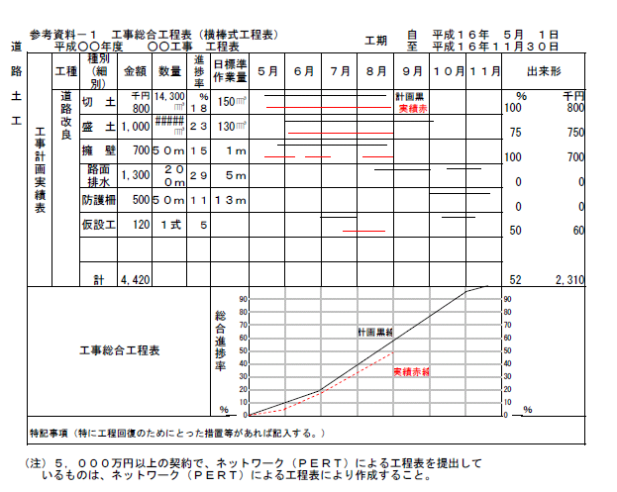
（書式第18-3号）

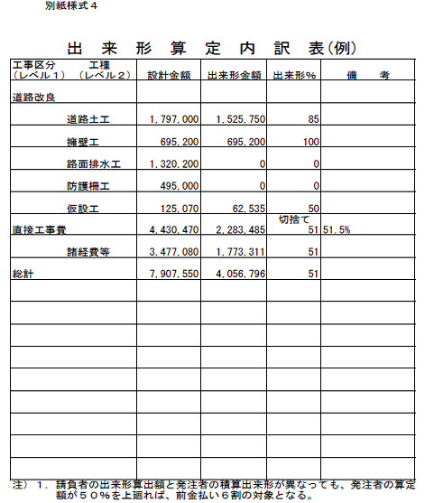
（書式第19号）
破壊検査箇所等復築完了届

１ 工事番号
２ 工 事 名
３ 工事場所
４ 検査の種類
５ 検査年月日 平成 年 月 日
６ 検査員氏名
７ 復 築 期 限 平成 年 月 日
８ 実施復築完了 平成 年 月 日

上記のとおり破壊箇所等の復築を完了したのでお届します。

平成 年 月 日

様

住 所
商号又は名称
代表者氏名 印

確 認  証明欄 | 上記のとおり復築を完了したことを確認しました。  平成 年 月 日 確認者名 印
（書式第20号）
（別記様式１）

建設業退職金共済組合掛金収納書

平成 年 月 日

１ 工事番号

２ 工 事 名

３ 掛金収納金額

(1) 的確な把握が可能な場合円
（2）的確な把握が困難な場合
①総工事費（消費税相当額を含む）： 円
②「共済証紙購入の考え方」の数値： ／１０００
③対象工事における労働者の建退共制度加入率
イ 把握している場合
Ａ 対象工事における労働者数:
Ｂ 対象工事における建退共制度加入労働者数：
（Ｂ÷Ａ）×１００ ：％ ・・・・・・Ｃ
∴①×②×（Ｃ÷７０％）＝ 円
ロ 把握していない場合
∴①×②×（７０％÷７０％）＝ 円
（注）小数点未満の端数については、当該端数を四捨五入する。

４ 請負者名 印

（注）掛け金収納書については、裏面に添付してください。
（書式第21号）
法定外労働災害補償制度加入証明書

平成 年 月 日

住 所
商号又は名称
代表者氏名 印

１ 工事番号

２ 工 事 名

３ 契約金額

加入証明書添付又は別添

（書式第22号）
（書式第22-2号）
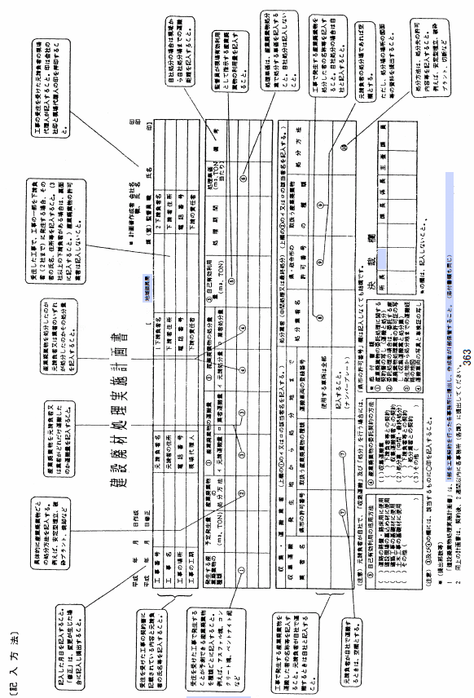
（書式第23号）

別添様式
高度技術・創意工夫・社会性等に関する実施状況
工事番号 |  |  | 請負者名
工事名
項 目 | 評価内容 | 備 考
□高度技術  工事全体を通して他の類似工事に比べて、特異な技術力 | □施工規模
□高度技術  工事全体を通して他の類似工事に比べて、特異な技術力 | □構造物固有 | 複雑な形状の構造物  既設構造物の補強、特殊な撤去工事
□高度技術  工事全体を通して他の類似工事に比べて、特異な技術力 | □技術固有 | 特殊な工種及び工法  新工法（機器類を含む）及び新材料の適用
□高度技術  工事全体を通して他の類似工事に比べて、特異な技術力 | □自然・地盤条件 | 湧水、地下水の影響  軟弱地盤、支持地盤の状況  制約の厳しい工事用道路・作業スペース等  気象現象の影響  地滑り、急流河川、潮流等、動植物等
□高度技術  工事全体を通して他の類似工事に比べて、特異な技術力 | □周辺環境等、社会条件 | 埋設物等の地中内の作業障害物  鉄道・供用中の道路・建築物等の近接施工  騒音・震動・水質汚濁等環境対策  作業スペース制約・現道上の交通規制  廃棄物処理
□高度技術  工事全体を通して他の類似工事に比べて、特異な技術力 | □現場での対応 | 災害等での臨機の処置  施工状況（条件）の変化への対応
□高度技術  工事全体を通して他の類似工事に比べて、特異な技術力 | □ その他
□創意工夫  「高度技術」で評価するほどでない軽微な工夫 | □準備・後片付け
□創意工夫  「高度技術」で評価するほどでない軽微な工夫 | □施工関係 | 施工に伴う機械、器具、工具、装置類  二次製品、代替製品の利用  施工方法の工夫  施工環境の改善  仮設計画の工夫  施工管理、品質管理の工夫
□創意工夫  「高度技術」で評価するほどでない軽微な工夫 | □品質関係
□創意工夫  「高度技術」で評価するほどでない軽微な工夫 | □安全衛生関係 | 安全施設・仮設備の配慮  安全教育・講習会・パトロールの工夫  作業環境の改善  交通事故防止の工夫
□創意工夫  「高度技術」で評価するほどでない軽微な工夫 | □施工管理関係
□創意工夫  「高度技術」で評価するほどでない軽微な工夫 | □その他
□社会性等  地域社会や民対する貢献 | □地域への貢献等 | 地域の自然環境保全、動植物の保護  現場環境の地域への調和  住地域住民とのコミュニケーション  ボランティアの実施
１．該当する項目の□にﾚマーク記入。
２．具体的内容の説明として、写真・ポンチ絵等を説明資料に整理。
当該資料は、「熊本県情報公開条例（平成１２年熊本県条例第６５号。以下「条例」という。）」第２条第２項の規定に基づく「行政文書」となるため、条例第７条の規定に基づき開示義務があります。
したがって、当該資料の取扱いについて貴社の意向を確認する必要がありますので、下記事項を記入の上提出して下さい。

◇ 当該資料の取扱（該当する□にレ点を記入して下さい。）

□公開する

□公開しない 理由を簡単に記載願います。

平成 年 月 日

住所

商号又は名称

代表者名

（書式第23-2号）
高度技術・創意工夫・社会性等に関する実施状況（説明資料）

工事番号 |  | 請負者 |  |  |  | ／
工 事 名
項 目 |  |  | 評価内容
提案内容
(説明)

(添付図）

説明資料は簡潔に作成するものとし、必要に応じて別葉とする。
（書式第24号）
様式－イ

再生資材使用証明書

平成 年 月 日

工事番号 工事場所

工 事 名 請負業者名

工 種 | 資材名 | 規格 | 単位 | 設計数量 | 実施数量 | 再生資材購入先の証明欄
 |  |  |  |  |  | 印

建設事故等の原因や安全管理などを検証する「建設事故調査委員会」
の設置について（通知）

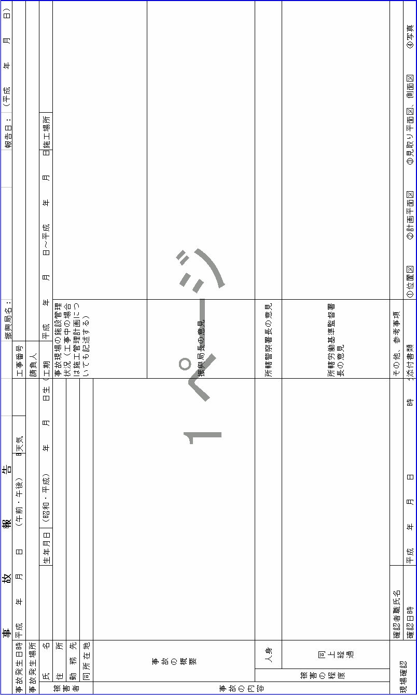
（書式第25号）
（速報用）
平成 年 月 日

事 故 報 告 書

農林水産部担当課長 様

- ○地域振興局担当課長

当管内の土地改良事業において事故が発生しましたので、下記のとおり報告します。
記
１ 事業名 平成○○年度○○事業
２ 工事名 ○○地区○○工事
３ 工事場所 ○○郡○○町大字○○
４ 工事概要
５ 工期 平成○○年○月○日～平成○○年○月○日
６ 被災者 住所
氏名（性別、年齢、生年月日）
７ 被災日時
８ 被災場所 ○○郡○○町大字○○ △△番地地先
９ 事故内容
①いつ
②どこ
③どのような作業をしているとき
④どのような事故が発生して
⑤どのような状況となっているか
⑥事故の原因は何か

熊本県 電子納品運用ガイドライン（案）
5-1-2 電子媒体について

成果品の電子納品において、納品に使用する媒体は、以下の各項目に従うものとする。
・CD-R の使用を原則とし、ISO9660 フォーマット(レベル1)を標準とする。
なお、ここでいう「レベル1」とはCD-R フォーマットであり、電子納品試行事業の「レベル1」とは無関係である。
・基本的に１枚のCD-R に格納する。
・複数枚のCD-R に格納する場合には、各電子納品要領の「媒体が複数に渡る場合の処置」に従う。
・納品時には、正副各１部ずつを納品する。

5-1-3 電子成果物について

電子成果物は、当面CD-R(正、副各1 部)のみとする。なお、CD-R のラベルについては以下の例のとおりとするが、詳細は各編によるものとする。

枚数 / 全体枚数
施行番号 ○○○○○○○
TECRIS(CORINS)番号 ○○○○○○
工事番号：○○○○○○○○ 1/10
平成○年度 ○○○○○○工事
平成 ○ 年 ○ 月

施行概要は、設計図書
の最終の工事概要を
記載する。

業務種別 施行概要
○○○○○ 延長L=○○ｍ
○○○ ○式

発注者：○○○地域振興局○○部
受注者：△△株式会社
ウイルスチェックに関する情報
ウイルス対策ソフト名○○○
ウイルス定義：○○年○月○日版
チェック年月日：○○年○月○日
フォーマット形式：ISO9660(ﾚﾍﾞﾙ1)

工事は
平成 ○ 年度
「工事完成図書」 ○○○ 第○○○○○○号
○○○○○○○○○○業務
枚数/全体枚数
報告書

1/10

平成○年○月
○○○○○

